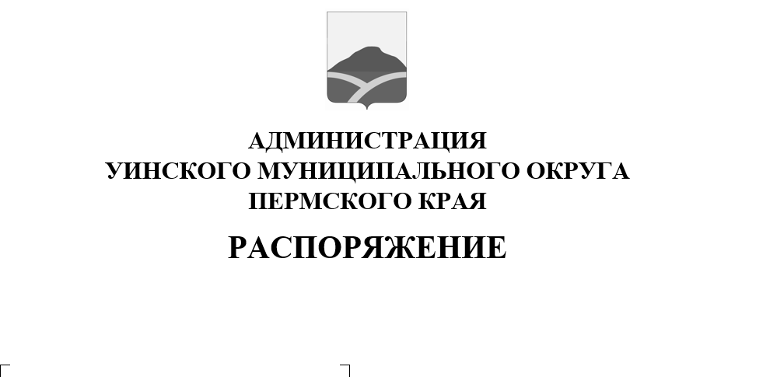
О внесении изменений и дополнений в распоряжение администрации Уинского муниципального округа от 17.06.2020 № 259-01-04-135 «О закреплении за муниципальными учреждениями военно-мемориальных объектов, воинских захоронений, общественных зон, детских и спортивных игровых площадок на территории Уинского муниципального округа Пермского края»
30.09.2020 259-01-04-227

В соответствии с Федеральным законом от 06.10.2003 № 131-ФЗ «Об общих принципах организации местного самоуправления в Российской Федерации», Уставом Уинского муниципального округа Пермского края, Правилами благоустройства территории Уинского муниципального округа Пермского края, утвержденными решением Думы Уинского муниципального округа Пермского края от 26.03.2020 № 95, в целях организации работ по содержанию и обслуживанию объектов, осуществления контроля за их техническим состоянием
- Внести в приложение 2 распоряжения администрации Уинского муниципального округа от 17.06.2020 № 259-01-04-135 «О закреплении за муниципальными учреждениями военно-мемориальных объектов, воинских захоронений, общественных зон, детских и спортивных игровых площадок на территории Уинского муниципального округа Пермского края» следующие изменения и дополнения:
  - добавить строки 25-28 следующего содержания:

№ п/п | Наименование общественной зоны | Местонахождение | Ответственные учреждения
25 | Детская игровая площадка | д. Митрохи,  ул. Юбилейная | Аспинское территориальное управление,  МБУК «Уинский РДК»  (Митрохинский ДК)
26 | Детская игровая площадка | д. Средний Сып,  ул. Новая | Нижнесыповское территориальное управление
27 | Детская игровая площадка | д. Иштеряки,  ул. Луговая | Судинское территориальное управление
28 | Детская игровая площадка | д. Кочешовка,  ул. Полевая | МКУ "Управление по благоустройству"

  - строку 19 исключить.
- Настоящее распоряжение вступает в силу с момента подписания и подлежит размещению на официальном сайте администрации Уинского муниципального округа в сети «Интернет».
- Контроль над исполнением настоящего распоряжения возложить на начальника МКУ «Управление по благоустройству Уинского муниципального округа Пермского края» Хасанову Э.Г.

Глава муниципального округа –
глава администрации Уинского
муниципального округа A.Н. Зелёнкин

